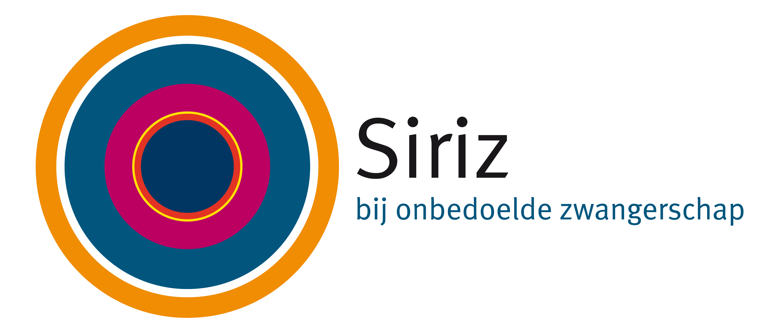


Intensieve residentiële opvang voor jonge (aanstaande) moeders

Investeer preventief in het welzijn van mensen

Leonora
“Het is gelukt. Davey slaapt.”, Leonora slaakt een diepe zucht en geniet van de stilte in haar kamer. Niet te lang, want het huiswerk voor de volgende dag ligt op haar te wachten.
Leonora is een tienermoeder die tijdelijk in het opvanghuis in Gouda woont. Haar vader is alcoholist, haar moeder is psychiatrisch patiënt en haar zusje is verstandelijk beperkt. Leonora raakte onbedoeld zwanger van haar drugsverslaafde vriend. Ze klopte aan bij Siriz en leert nu moeder te zijn, te zorgen, gezond te leven en op de juiste manier met geld en instanties om te gaan.

Begeleiding van tienermoeders en jonge moeders in Nederland
Er is in Nederland geïnvesteerd in laagdrempelige hulp en begeleiding voor jonge vrouwen die tienermoeder zijn uit eigen keuze óf die moeder worden na onbedoelde zwangerschap maar wel beschikken over een sterk eigen netwerk. Ontmoetingsplekken en Jonge Moeder Loketten zijn bijvoorbeeld in elke regio (meervoudig) aanwezig. Tienermoeders na onbedoelde zwangerschap zonder een sterk eigen netwerk kunnen o.a. terecht in begeleid wonen projecten en bij gastgezinnen. Ook hier is vooralsnog geen ernstige krapte waar te nemen.
De laatste groep tienermoeders die samen met hun kind een kans wil maken, zijn jonge vrouwen met een kind (op komst), zonder netwerk in een multi-problemsituatie. Zij zijn tevens de laatste in de rij als het gaat om beschikbare gepaste hulp en opvang. De kans dat deze jonge moeders en deze kinderen uitzicht hebben op een nieuwe toekomst wordt, door gebrek aan investering, jaarlijks kleiner. De kans op stagnerende ontwikkeling, uithuisplaatsing en afhankelijkheid van de overheid wordt daarmee jaarlijks groter.
Ineke
Ineke is onbedoeld zwanger. Aanvankelijk zijn zij en haar partner Richard blij met de zwangerschap, maar al gauw blijken er veel problemen te zijn. Ze had een jaar een relatie gehad met Richard. Richard woont in een begeleid-wonen-project aan de andere kant van het land. De ouders van Ineke zijn gescheiden en ze heeft conflicten met haar moeder. Ineke weet niet goed wat ze wil en ze kan slecht beslissingen nemen.
In 2010, na de geboorte van haar zoontje Johnny, komen Ineke en Johnny via het Algemeen Meldpunt Kindermishandeling alsnog bij Siriz terecht.

In het opvanghuis gaat het langzamerhand beter met Ineke. Ze leert voor Johnny zorgen,omgaan met de dagstructuur, met haar financiën en met de administratie. Ook herstelt de relatie met haar moeder. De vaderhulpverlener probeert het contact met Richard in goede banen te leiden. Dat gaat niet vanzelf, maar er wordt vooruitgang geboekt. Na verloop van tijd kan Ineke weer zelfstandig gaan wonen. Er wordt urgentie aangevraagd bij een woningcorporatie in haar vroegere woonplaats en ze krijgt vervolghulpverlening ter plaatse. Ineke en Johnny maken samen een nieuwe start. Richard blijft onder begeleiding wonen elders in het land. Er is afgesproken, met oog op de complexiteit, dat Richard en Ineke niet bij elkaar gaan wonen. Ze krijgen allebei wel apart opvoedingsondersteuning. Voor Richard betekent dat: Hoe kan ik, op afstand, vader zijn voor mijn kind?

Stijgende lijn in multi-problemsituaties bij tienerzwangerschappen/ tienermoeders
Uit onderzoek van CBS blijkt dat tienermoeders vooral meisjes van niet westerse (Afrikaanse en Antilliaanse) afkomst zijn. Bij jonge (ongepland) zwangere vrouwen van 15 tot 19 jaar van niet-Nederlandse afkomst is vaak sprake van multi-problemsituaties. Denk aan financiële, relationele en psychosociale probleemsituaties. Deze jonge vrouwen hebben ook vaak geen goed functionerend netwerk. Terwijl er landelijk sprake is van een daling in het aantal tienerzwangerschappen neemt het aantal multi-problemsituaties onder tienermoeders toe.

De multi-problemsituatie van 16 jonge moeders in het opvanghuis in 2010
type problematiek | aantal bewoners die er mee te maken heeft
schulden | 7
licht verstandelijke beperking | 5
psychiatrie | 5
verslaving | -
geweld | 3
werk en opleiding | 7
problemen met de vader van de baby | 12
huisvesting | 14

Cijfers
Per jaar stijgt het aantal aanvragen voor een plaats bij Siriz Opvang. In 2010 ontving Siriz Opvang 49 aanvragen terwijl er per jaar plaats is voor 20 moeders en hun kind. In 2010 zijn er 16 nieuwe jonge moeders geplaatst. Gemiddeld staan er 8 jonge vrouwen op de wachtlijst. Zie voor de verdeling van de 16 geplaatste jonge moeders naar provincie onderstaande tabel.
provincie | aantal plaatsingen
Zuid Holland | 8
Noord Holland | 2
Utrecht | 3
Zeeland | -
Overijssel | -

provincie | aantal plaatsingen
Flevoland | 1
Gelderland | 1
Noord Brabant | -
Drenthe | 1
Friesland | -
Bij plaatsing in het opvanghuis waren 6 vrouwen reeds bevallen en 10 nog zwanger.
In 2010 zijn 9 baby’s geboren in het opvanghuis.

Een kans van slagen en nieuwe start voor moeder en kind
Residentiële opvang heeft een sterk preventieve werking naar de toekomst voor moeder en kind. In een opvanghuis wordt de problematiek in een vroeg stadium behandeld en daarmee wordt verder afglijden voorkomen.
Voor deze doelgroep is een persoonsgerichte en intensieve vorm van residentiële opvang effectief, zoals het model van Siriz Opvang. In dit model overstijgt het begrip ‘residentiële opvang’ het doorgaans gehanteerde concept van ‘bed, bad en brood’. Dat betekent dat er sprake is van een intensieve vorm van begeleiding, nagenoeg 24/7. Deze begeleiding is op maat gemaakt voor jonge moeders en omvat individuele begeleiding, dagstructurering en lesmodules.

Siriz Opvang; een samenwerkende organisatie
Siriz Opvang heeft meer dan tien jaar ervaring met residentiële opvang van jonge (aanstaande) moeders met hun kind in een multi-problemsituatie. Vanwege de multi-problemsituaties waarmee de jonge vrouwen te maken hebben, werkt Siriz Opvang samen met diverse landelijke en regionale maatschappelijke organisaties; MEE, Bureau Jeugdzorg, AMW, Nidos, Entrea, Fier Fryslan etc.
Siriz kan en wil graag haar krachten bundelen, ook met overheden, om zodoende deze vorm van opvang te continueren. Het model van onze opvang ziet er op hoofdlijnen als volgt uit:
- Jonge (a.s.) moeders tussen 15 en 25 jaar met een meervoudige problematiek.
- Jonge moeders voorbereiden op een zelfstandig leven met hun kind. Hierbij richten wij ons op de
ontwikkeling van hun moederschap, hun persoonlijke ontwikkeling en op volledig participeren in de
maatschappij.
- Er is jaarlijks plaats voor 20 jonge vrouwen en hun kind; 8 vrouwen tegelijkertijd.
- De jonge vrouwen worden twee maanden voor de uitgerekende datum opgenomen. De maximale
verblijfsduur is negen maanden.
- De begeleiding vindt individueel en groepsgericht plaats. Peilers van de methodiek zijn de dagstructurering,
de lesmodules en de individuele begeleiding. Voorbeelden van lesmodules zijn budgetteren,
opvoedingsvaardigheden, computervaardigheden, bewonersvergaderingen en sociale vaardigheden
- In grote lijnen: voorbereiding op het moederschap, begeleiding naar emotionele en financiële zelfstandigheid,
stimuleren tot het opbouwen en in stand houden van een sociaal netwerk, stimuleren tot het verbeteren van
de algemene ontwikkeling en participatie in de maatschappij.

Begeleiding van tienervaders
De vader van het kind speelt hoe dan ook een rol. Wat die rol is en hoe deze tot uiting komt is een belangrijk aandachtspunt in de begeleiding van de jonge moeders. Daarom heeft Siriz sinds 2009 een tienervadercoach aangetrokken. Het betrekken van tienervaders is een wezenlijke bijdrage in het welbevinden tussen vader en moeder en ouders en kind.

Davey en Johnny; vieren zij hun 5e verjaardag in een pleeggezin of thuis bij hun moeder?

Investeren in mensen kan preventief of repressief.

Kies preventief: Door te investeren in deze groep jonge moeders en hun kinderen vanaf de zwangerschap:
- neemt het welzijn van het kind op de lange termijn toe;
- daalt de kans op uithuisplaatsing en neemt de druk bij pleegzorg en AMK af;
- is de kans op stagnerende ontwikkeling bij moeder en/of kind klein(er);
- neemt de zelfstandigheid van deze kwetsbare jongeren toe;
- wordt de kans op (financiële) afhankelijkheid van de overheid klein(er).

